Cognitive Workthrough

Basato sulla teoria dell’apprendimento esplorativo di Polson.

* Valuta quanto il design supporta l’utente nell’apprendimento dei task;
* usualmente è effettuato da esperti in psicologia cognitiva;
* esperti usando principi psicologici analizzano il design per identificare potenziali problemi.
* deriva dal ‘code walkthrough’, tecnica usata in ingegneria del software, riferito a una sequenza di passi che rappresentano un segmento di codice di programma

Procederemo con la descrizione del prototipo del sistema:

* Il sistema dispone la possibilità di poter prenotare degli slot giornalieri per l’organizzazione di attività programmate durante la propria giornata.

Descrizione di un task rappresentativo che l’utente effettua sul sistema:

* L’utente crea un sondaggio con nome di “PROVA INTERCORSO IUM” fissata per il 04-07-2021. Prima di far partire il sondaggio egli vuole aggiungere una nuova data e aggiunge un vincolo sulle opzioni che ogni partecipante può scegliere (ogni partecipante può selezionare una sola opzione).

Lista delle operazioni da svolgere:

* Azione 1: pressione sul bottone “modifica” presente nella schermata di una determinata attività
* Risposta 1: il sistema porta l’utente su una nuova pagina, la quale presenta la possibilità di modificare l’evento creato
* Azione 2: pressione sull’immagine del calendario
* Risposta 2: il sistema mostra l’interno calendario
* Azione 3: l’utente sceglie un'altra data da aggiungere all’evento e clicca su fine
* Risposta 3: il sistema salva la nuova data

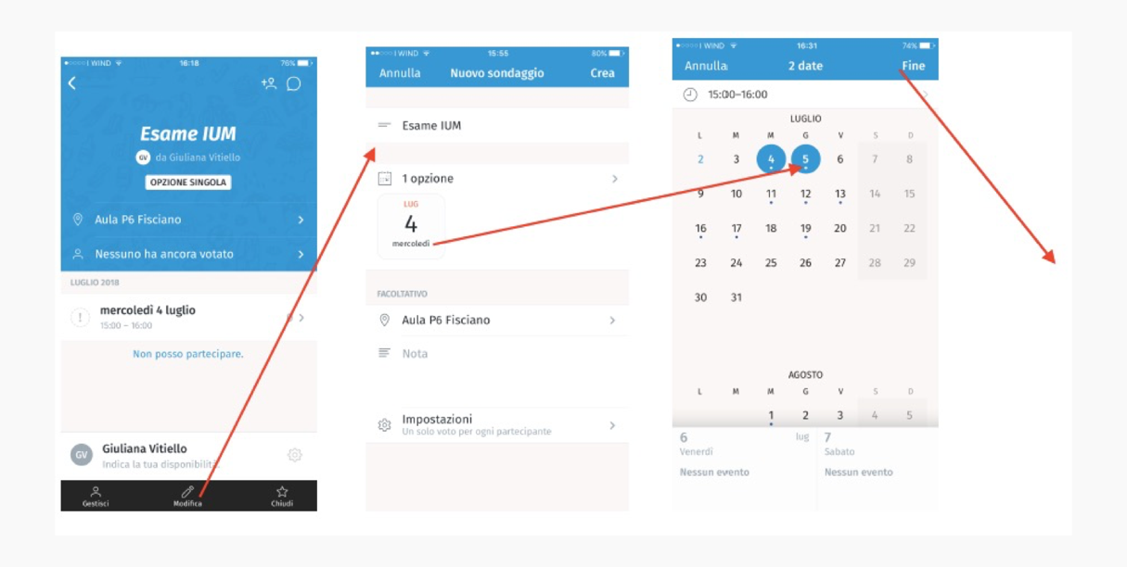

* Azione 4: l’utente preme su “impostazioni”
* Risposta 4: il sistema mostra la pagina contente le impostazioni inerenti all’attività selezionata
* Azione 5: l’utente spunta la voce “un solo voto per ogni partecipante” e torna al menù precedente

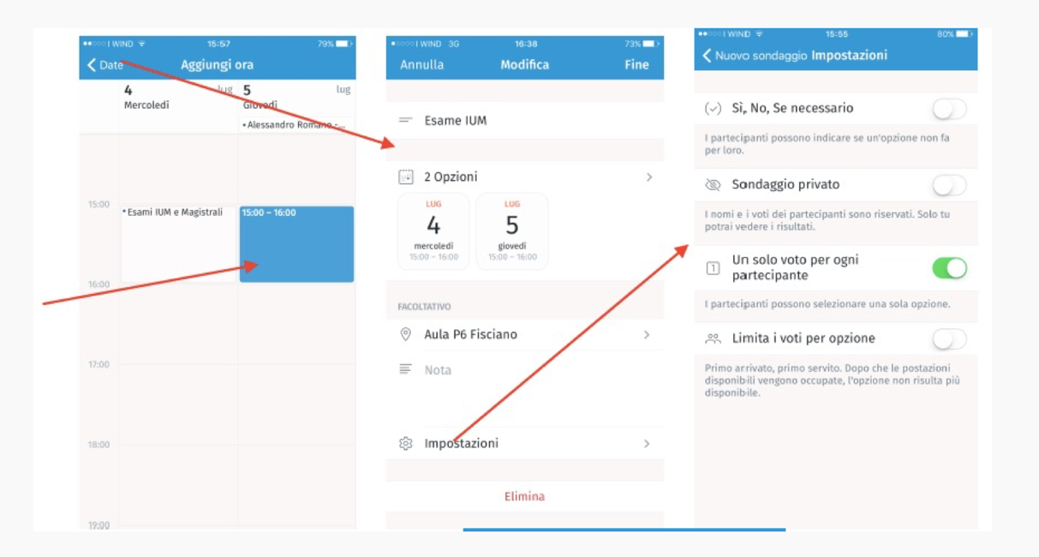

Valutazione delle azioni eseguite da parte dell’utente:

* Azione 1: L’utente saprà cosa fare per completare il task?

L’interfaccia non da indicazione sul fatto che l’utente debba premere il tasto modifica per andare ad effettuare delle modifiche all’attività da lui creata. Comunque, è plausibile pensare che l’utente abbia dimestichezza con l’applicazione e sappia che per effettuare una modifica debba premere il bottone “modifica”

* Azione 2. L’utente saprà intuire che per aggiungere una nuova data deve premere sul calendario?

L’interfaccia essendo semplice permette in maniera intuitiva di far capire all’utente che con la pressione del calendario effettua la modifica o l’aggiunta di una nuova data per l’attività prevista.

* Azione 3: L’utente saprà intuire come effettuare una nuova scelta della data con annessa aggiunta all’evento?

L’interfacci presentandosi familiare a quella di un semplice calendario permetterà all’utente di scegliere la nuova data aggiuntiva cliccando semplicemente su essa.

* Azione 4: L’utente saprà intuire come modificare le impostazioni dell’evento?

L’utente per effettuare una modifica alle impostazioni dell’evento utilizzerà la sua familiarità con gli altri sistemi utilizzati in precedenza per cliccare sull’ingranaggio e spuntare le impostazioni che intende cambiare.

Indicazioni di chi sono gli utenti del prodotto:

* Il sistema è pensato per persone che hanno una media esperienza con l’utilizzo di questi sistemi che presentano l’utilizzo di calendari per smartphone.
* In generale il seguente sistema è molto intuitivo e familiare quindi richiede un livello basso di esperienza.

Perché secondo voi questa tecnica non è particolarmente appropriata a implementazione avvenuta?

Questa tecnica presenta delle criticità come l’impossibilità di modificare il prodotto finito dopo aver notato che ci sono delle incomprensioni all’interno del sistema che portano l’utente in confusione.